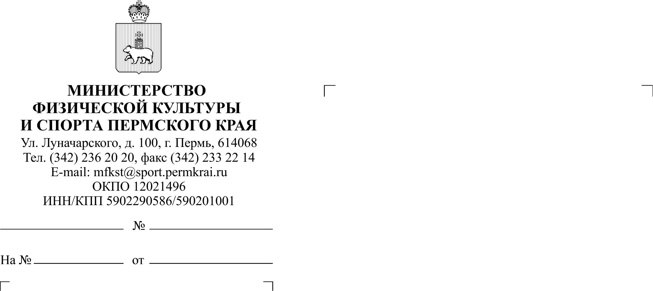

Главам муниципальных образований   
Пермского края

(по списку)

О проведении Дня открытых дверей в ФГБОУ ВО «СГУС»

Уважаемые руководители!

В соответствии с письмом Федерального государственного бюджетного образовательного учреждения высшего образования «Смоленский государственный университет спорта» (далее – ФГБОУ ВО «СГУС»)   
от 4 марта 2025 г. № 466 Министерство физической культуры и спорта Пермского края сообщает, что в ФГБОУ ВО «СГУС» 30 марта 2025 г. в 11:00 часов состоится «День открытых дверей» (далее – Мероприятие) по адресу: г. Смоленск,   
ул. Кирова, д. 42А, конференц-зал гостиницы «Арена».

При отсутствии возможности участия в очном формате, направляем ссылку на подключение к прямой трансляции Мероприятия (начало в 12:00 часов): <https://vkvideo.ru/video-30323672_456239278> .

Также направляем ссылку на регистрацию абитуриентов на Мероприятие: <https://forms.gle/QmQmLHvDoxUssRVXA> .

Министр Т.В. Чеснокова

Александрова Светлана Сергеевна

(342) 236 29 92 доб. 122